Klasa VII 30.03.20 06.04.20 (2 godziny lekcyjne)
Temat: Produkcja roślinna.
Temat: Produkcja zwierzęca.

Uprawa roślin stanowiła w 2016 roku 41,8% produkcji towarowej polskiego rolnictwa.
W przestrzennej strukturze zasiewów w Polsce największe znaczenie mają uprawy: różnych rodzajów zbóż (głównie pszenicy, jęczmienia, żyta, owsa i pszenżyta), które w roku 2016 stanowiły łącznie 69,5% powierzchni zasiewów, tak wysoka łączna powierzchnia zasiewów roślin zbożowych oddziałuje negatywnie na gospodarkę Polski (choć należy podkreślić, że na przestrzeni ostatnich lat wyraźnie spadła), powoduje ona, w niektórych latach, wyraźną nadprodukcję zbóż, która przyczynia się do ich niskich cen i tym samym do słabej opłacalności tych upraw, od maja 2004 roku, czyli od przyłączenia się Polski do Unii Europejskiej sytuacja w tym obszarze znacznie się poprawiła (w 2013 roku udział zbóż wynosił 72,5%); ziemniaków (2,8% zasiewów w 2016 roku); rzepaku (7,7% zasiewów); roślin pastewnych (10,3% zasiewów); buraków cukrowych (1,9% zasiewów); warzyw (1,8% zasiewów); owoców (jabłek, malin, truskawek, porzeczki i wiśni).

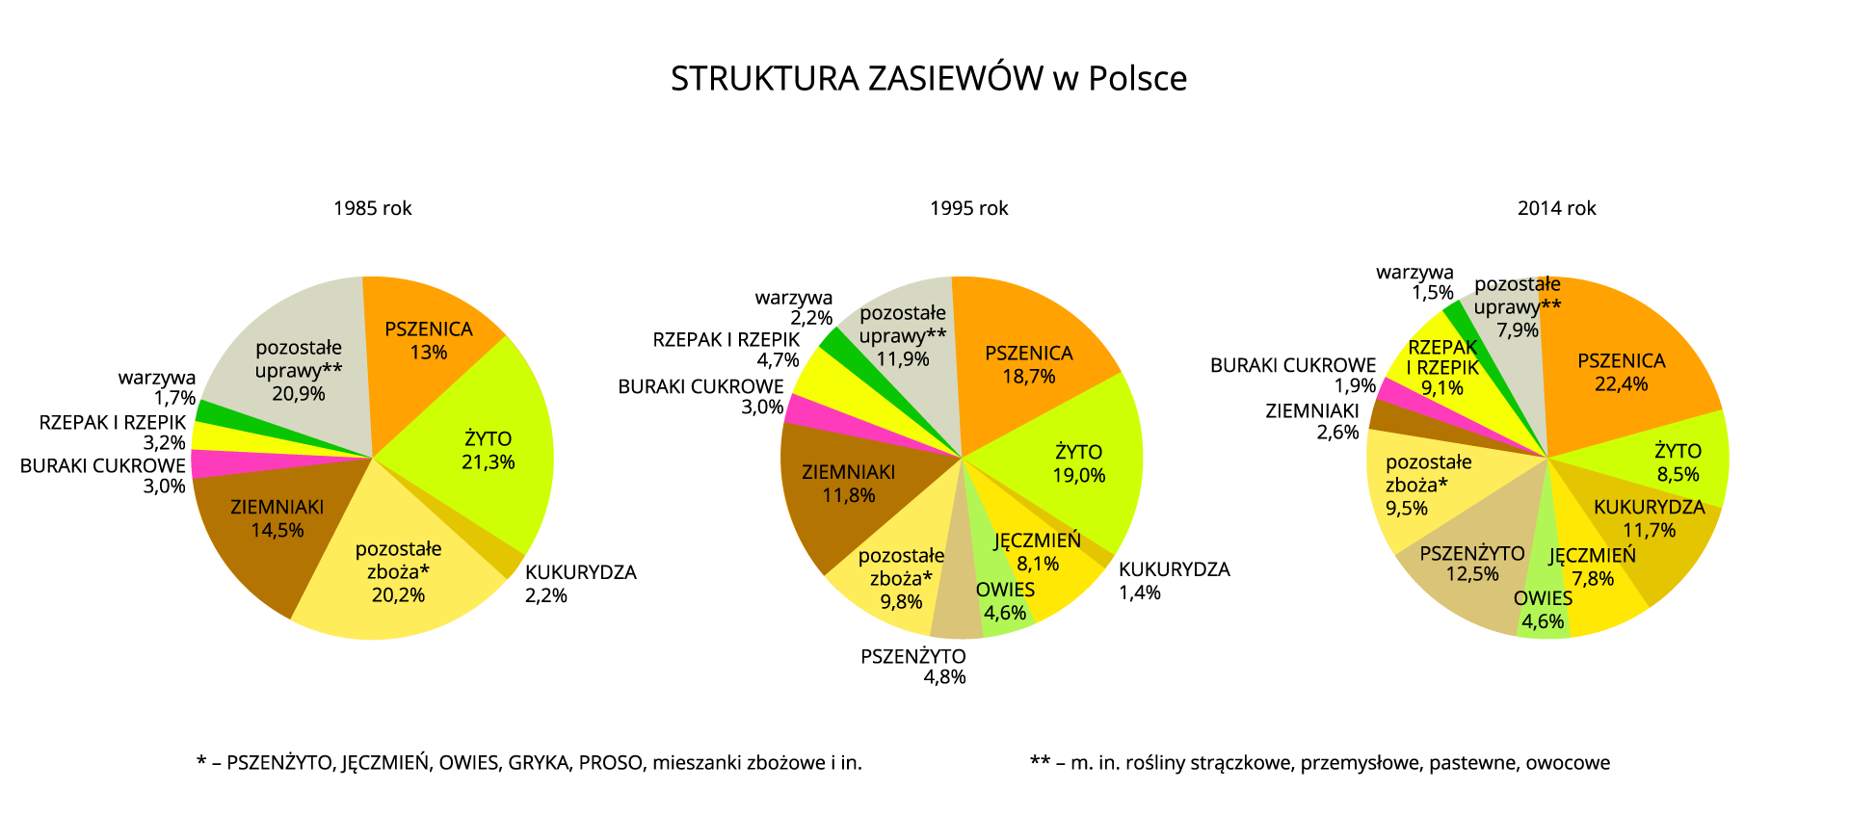

Do podstawowych zbóż uprawianych na terenie Polski należą: pszenica, żyto, pszenżyto, jęczmień i owies. Zboża to (poza pszenżytem) uprawiane są w naszym kraju od dawien dawna. Spełniają one różne funkcje (często kilka na raz): alimentacyjne (żywieniowe dla człowieka), pastewne, przemysłowe. Aktualnie Polska jest w zakresie produkcji zbóż krajem samowystarczalnym, co więcej dysponuje pewnymi nadwyżkami eksportowymi.

Ćwiczenie:
Przeanalizuj powyższy wykres i zapisz jakie zmiany zuważyłeś na przestrzeni lat.

Produkcja zwierzęca

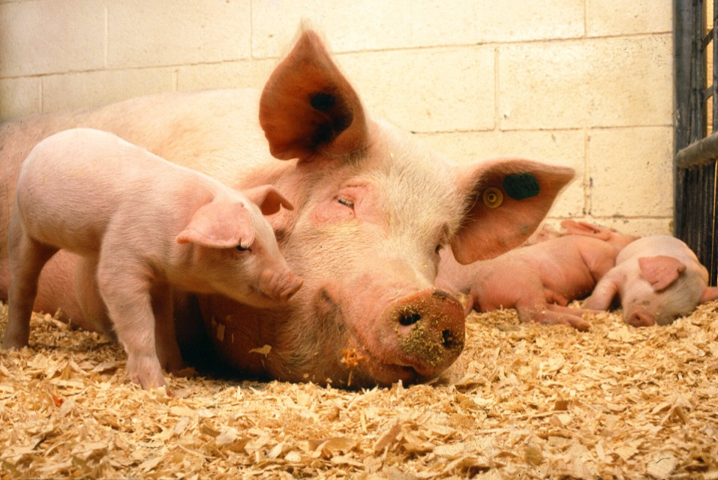

Najważniejsze zwierzęta hodowlane w Polsce to trzoda chlewna, bydło i drób. Mniejsze znaczenie mają owce, kozy, konie czy zwierzęta futerkowe. Hoduje się również ryby, pszczoły, jedwabniki i in. Zwierzęta dostarczają przede wszystkim mięsa, a ponadto mleka, jaj, tłuszczu, kości, skór, pierza, wełny, miodu i innych dóbr.

Bydło domowe pochodzi od dziko żyjącego w dawnych czasach tura. Krowy to dorosłe samice, byki (buhaje) to dorosłe samce rozpłodowe, woły to samce nierozpłodowe, a cielęta to osobniki młode. Dorosłe bydło dostarcza dobrego i w związku z tym dosyć drogiego mięsa zwanego wołowiną. By uzyskać najlepsze walory smakowe tego mięsa, należy poddać je odpowiedniej obróbce termicznej. Jeszcze bardziej ceniona jest cielęcina, czyli mięso z młodego bydła. Dorosłe krowy mleczne dają mleko, które może być spożywane w postaci nieprzetworzonej lub służyć do produkcji wielu różnych artykułów spożywczych – serów, masła, śmietany, jogurtów, kefirów i in.
Skóry bydlęce i cielęce są wykorzystywane w przemyśle skórzanym. Odchody zwierząt stanowią nawóz naturalny.

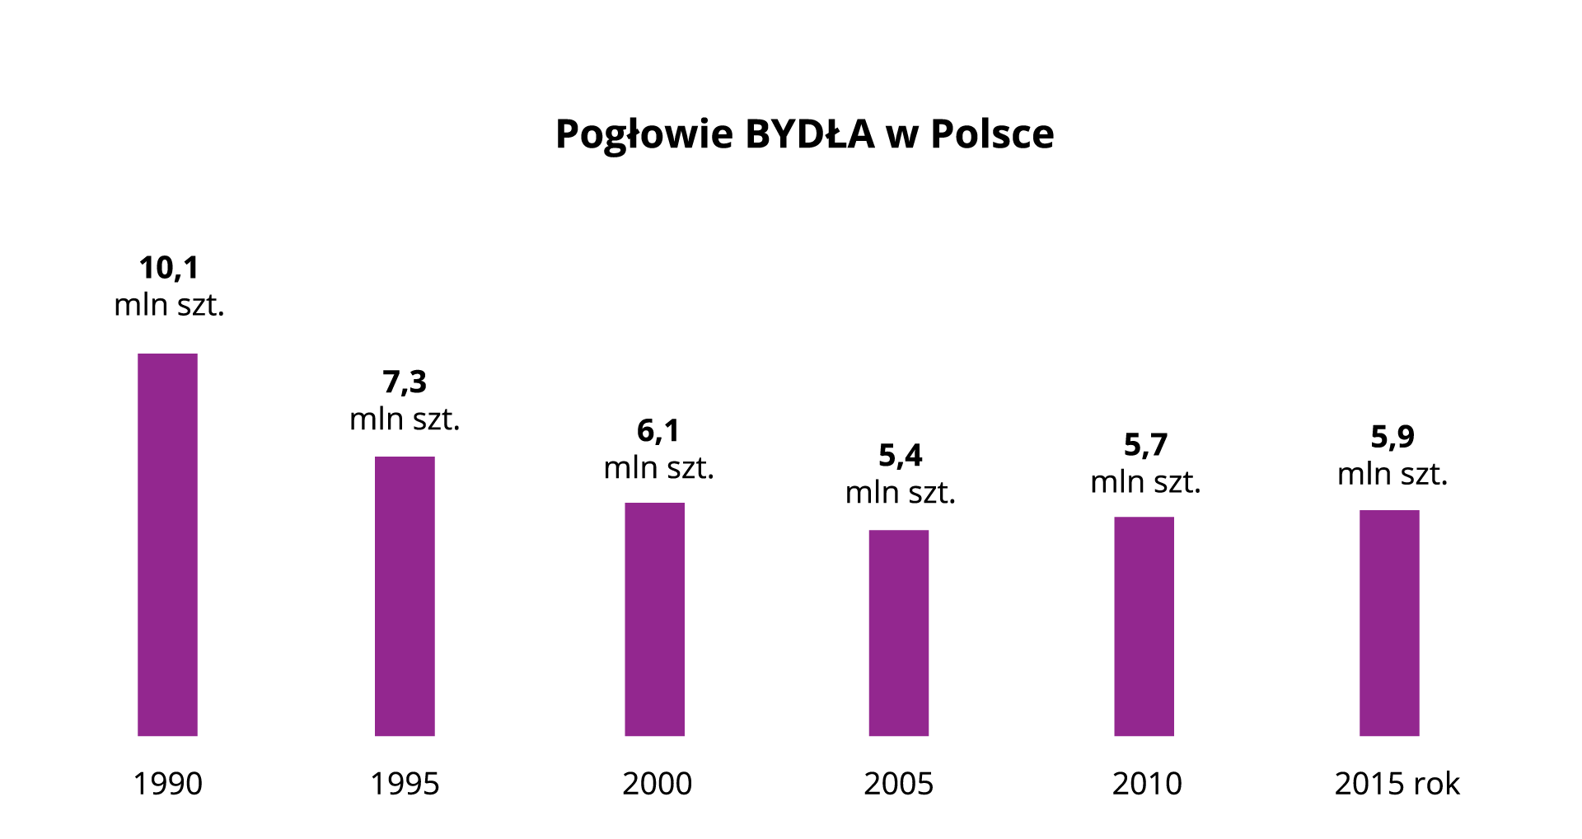

ĆWICZENIE:
Odczytaj z wykresu czy na przestrzeni lat hodowla bydła ma tendencje malejącą czy rosnącą.

ĆWICZENIE:
Poniższa mapa przedstawia regiony howu bydła w Polsce. Odczytaj z niej w którym regionie hoduje się go najwięcej a w którym najmniej

